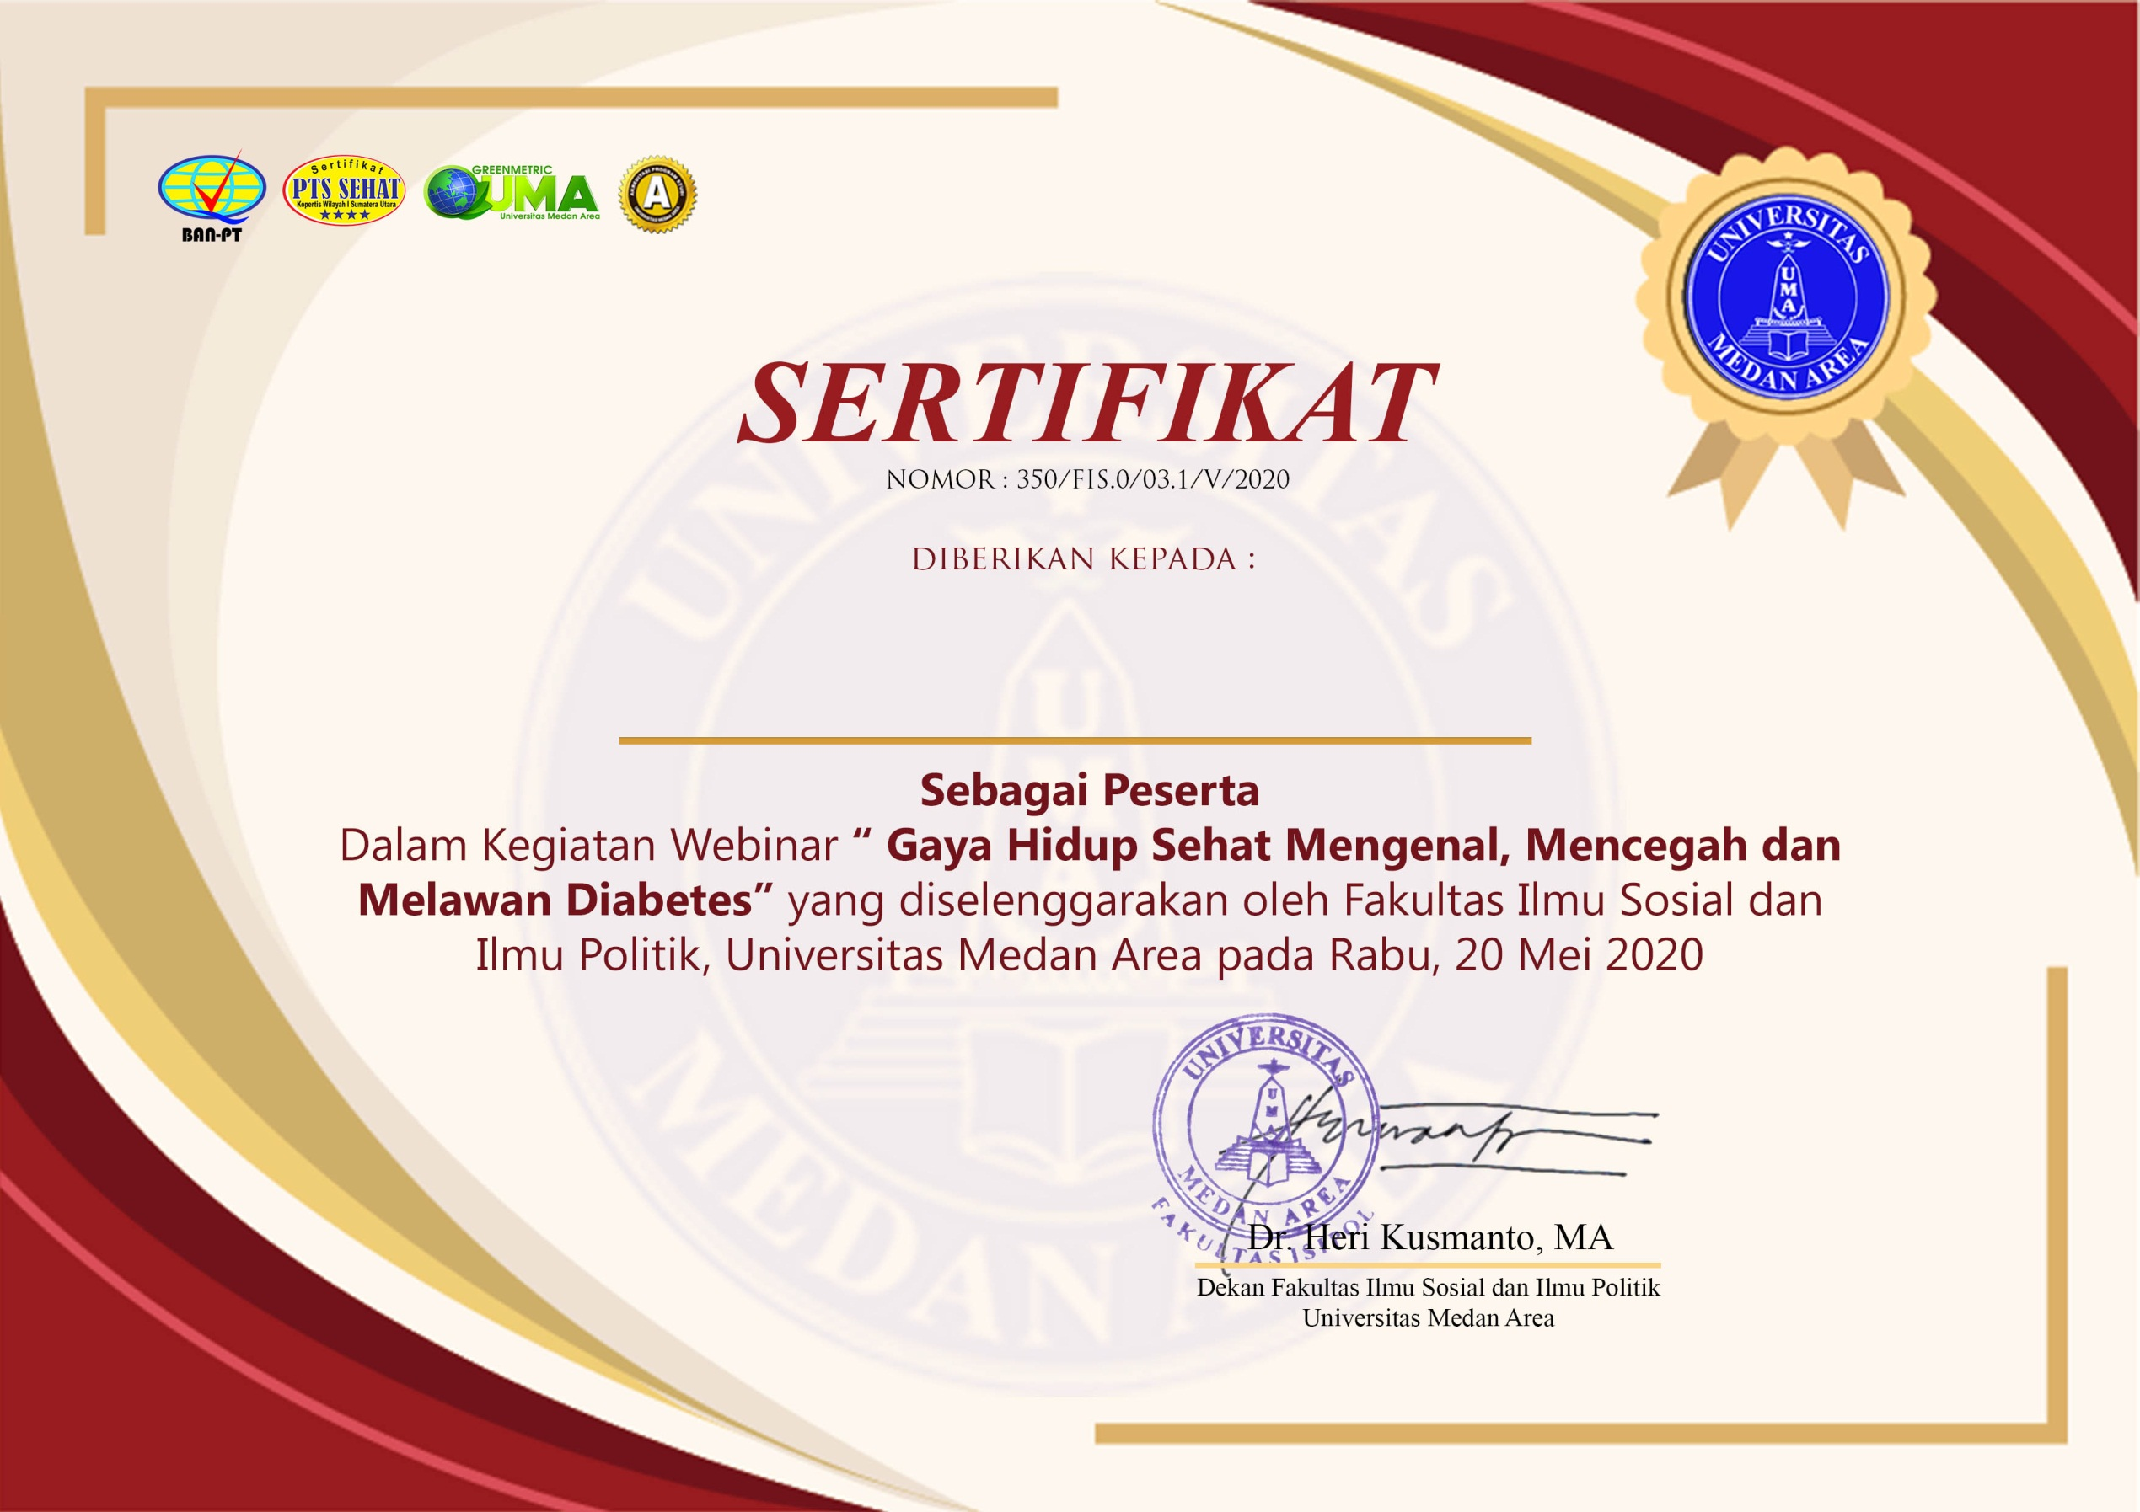
M. Furqon, ST, M.Kom,

